Formulario de Registro y Declaración de Divulgación
Instrucciones: Complete la parte superior de este formulario para registrarse en Portal del paciente.
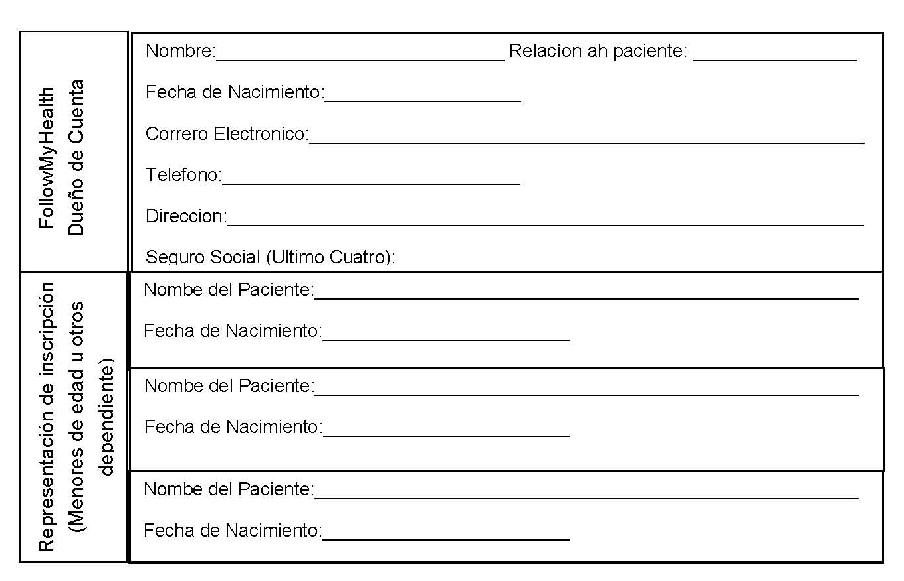
DECLARACIÓN DE DIVULGACIÓN:
Al completar este formulario, tengo entendido que la dirección de correo electrónico mencionados arriba se utilizarán para entrar en el sitio web de Children's Health of Carolina PA, atraves de FollowMyHealth y que cualquier persona que tenga acceso a esta cuenta de correo electrónico puede recibir acceso a mi historial médico de Children's Health of Carolina, PA. Tengo entendido también que, una vez que cualquier información de salud ha sido cargado en mi cuenta, es mi responsabilidad mantener la confidencialidad de la información.
___________________________________________ ______________________________
Firma Fecha

